A história e trajetória do Flutter

Build for any screen

“Crie para qualquer tela”

Gabriel Alexandre de Macedo 22252201

**O que é o Flutter** **2**

**2015** **3**

**2017** **3**

**2018** **3**

**2019** **4**

**2020** **5**

**2021** **6**

**Arquitetura** **6**

**Referências:** **7**

# O que é o Flutter

Flutter é um ferramenta ou mais comummente chamado de Framework, que visa a construção de telas compiladas de maneira nativa para multiplataformas a partir de uma única base de código, o flutter é escrito em Dart, uma linguagem de programação inspirada em Java criada pela Google. Atualmente o flutter é mantido e utilizado pela Google e também é aplicado em grandes empresas espalhadas pelo mundo como Nubank e Ebay, sua manutenção é feita também pela comunidade flutter.

**Como o Flutter funciona**   
Com o flutter o código é compilado para a linguagem base do dispositivo, assim tornando bem mais performático que seus concorrentes.



A História do Flutter

# **2015**

**Code name Sky**

Em meados 2015 era apresentado por um grupo de desenvolvedores da Google em uma cúpula o projeto de codename sky o primeiro nome dado ao flutter, o sky originalmente era executado apenas no sistema operacional Android, O seu diferencial se dava por ser ser capaz de renderizar consistentemente a 120 quadros por segundo.

# **2017**

**Flutter nasce**

Em 2017 o Flutter já com o seu nome final foi apresentado ao mundo durante a conferência Google I/O.

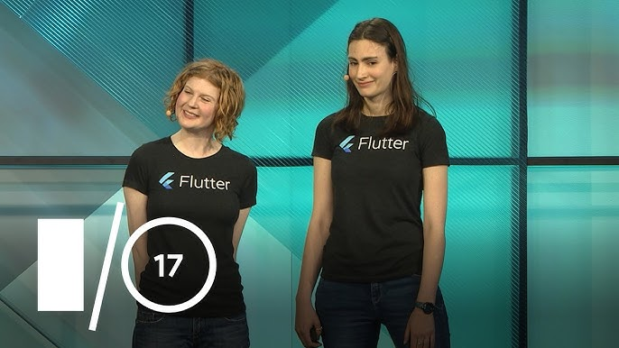

# **2018**

**Flutter é lançado**

Em 2018 ocorreu finalmente o lançamento do Flutter, o Flutter 1.0 foi lançado no evento Flutter Live em 4 de dezembro de 2018, oficializando a primeira versão "estável" do Framework.

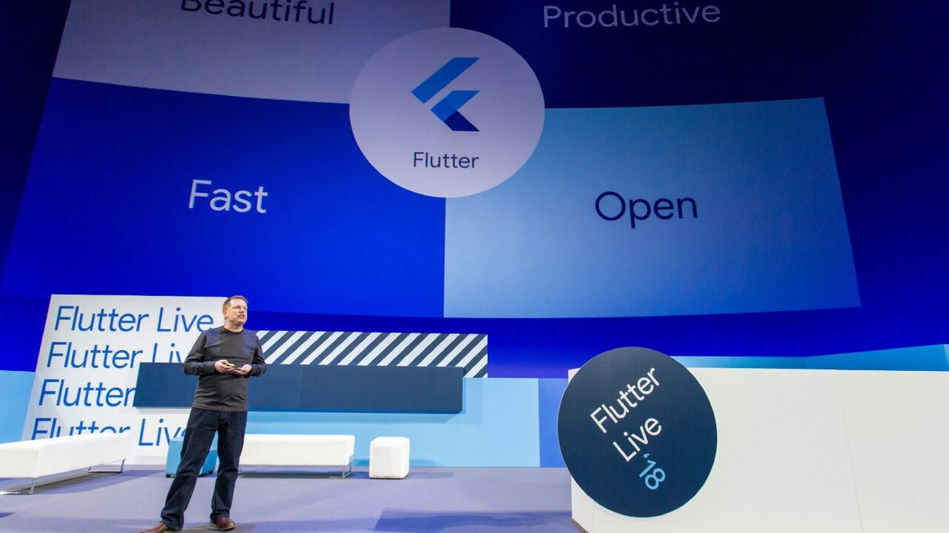

# **2019**

**Flutter Interact**

O Google apresentou em 11 de dezembro de 2019 seu evento denominado Flutter Interact. O Flutter Interact foi um evento, focado em compartilhar as mais recentes inovações e atualizações relacionadas ao Flutter, o kit de desenvolvimento de software de interface de usuário de código aberto da empresa. Durante o evento, foi lançada a versão 1.12 do Flutter, que trouxe diversas melhorias e novos recursos para os desenvolvedores.

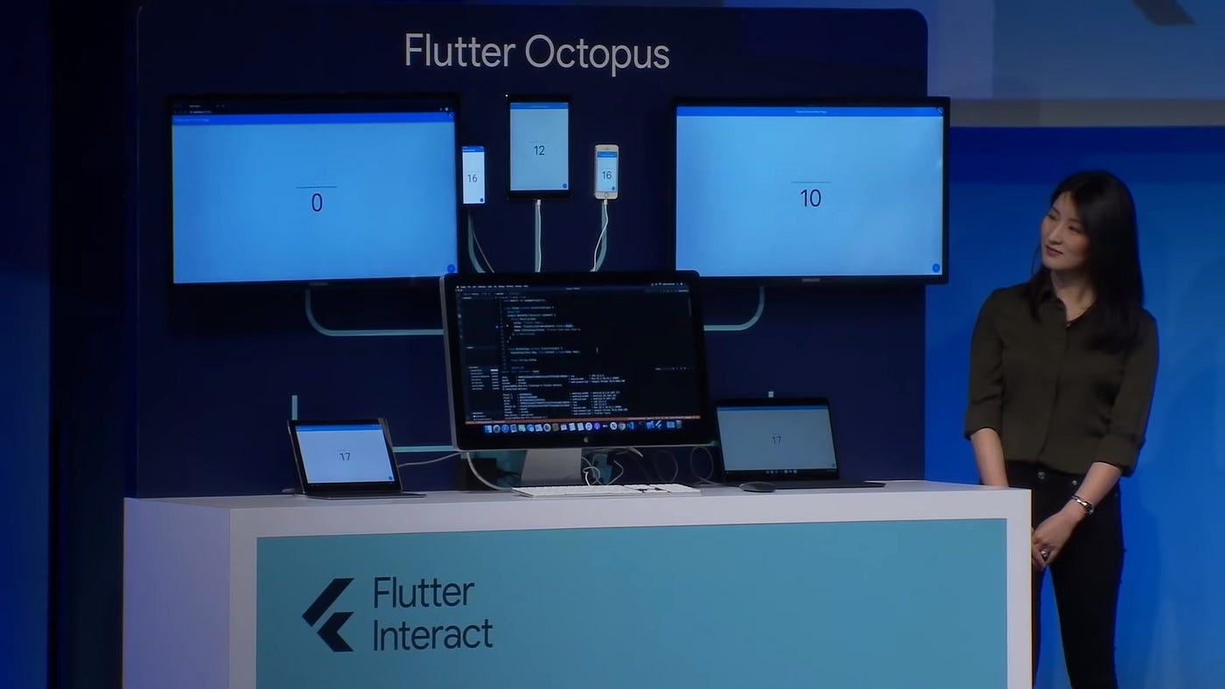

**Migração do google pay para flutter**

Originalmente o google pay (aplicativo para pagamentos e gestão de cobranças da google) tinha mais de um projeto um para rodar em dispositivos android e outro para dispositivos IOS tendo em torno desses dois repositórios 1.7 milhões de linhas de código, então sua manutenção era complexa. Para melhorar essa situação em meados de 2019 foram reunidos 3 engenheiros de software seniors da google tanto da plataforma android e IOS para realizar a migração do google pay para flutter foi migrado as funcionalidades básicas como telas de menu, após sua aprovação, mais 50 engenheiros se juntaram ao projeto e eles tiveram 6 meses para realizar a migração e realizar um beta teste em Singapura.

# **2020**

**Uma grande expansão em ferramentas**

Em Em 6 de maio de 2020 foi lançado a nova versão da SDK do dart a 2.8 juntamente de uma nova versão do framework flutter indo para a sua versão 1.17.0 assim trazendo suporte para a api Metal ([***Metal*** é uma interface de programação de aplicações (API) de baixo nivel desenvolvida pela empresa Apple, apresentada na sua conferência WWDC 2014, que permite programação de baixo nível para permitir um uso melhor do processador GPU) e juntamente trazendo novos recursos no material design assim melhorando e muito o desenvolvimento de interfaces mais complexas.](https://pt.wikipedia.org/wiki/Metal_(API))

# **2021**

**Lançamento global do Google Pay 3.0**

Em 2021 depois de muito esforço dos engenheiro de software na linha de frente na migração do Google Pay para flutter, ele é finalmente lançado o Google Pay 3.0 a mais nova versão do aplicativo rodando nativamente nos ambientes Android e IOS com apenas uma base codificada, pelo o fato do flutter ser bem mais manipulável houve uma redução de 35% no número de linhas codificadas, economizando em torno de 65% do tempo dos devs

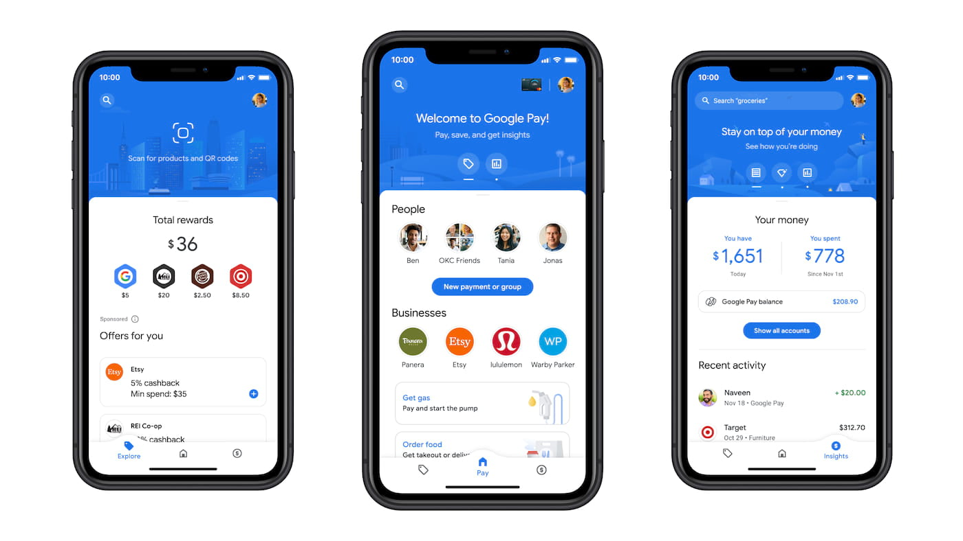

# Arquitetura

O Flutter possui a seguinte arquitetura estabelecida:

* **Linguagem de programação Dart**
  + O Flutter utiliza Dart, uma linguagem moderna e otimizada para aplicações front-end. Ela oferece segurança de tipo, desempenho rápido e um modelo reativo para construção de interfaces.
* **Flutter Engine**
  + O motor do Flutter é escrito em C++ e é responsável por renderizar os componentes gráficos, processar animações e interagir com o sistema operacional. Ele utiliza o Skia para renderização 2D de alta performance.
* **Biblioteca Foundation**
  + Fornece a base necessária para a construção de aplicativos Flutter, incluindo APIs para manipulação de dados, gerenciamento de estado e comunicação com o sistema operacional.
* **Design-specific Widgets com implementações prontas para Android (Google Material) e iOS (Cupertino)**
  + O Flutter já vem com widgets prontos para seguir as diretrizes de design das principais plataformas:
  + **Material Design (Google)**: Conjunto de widgets que seguem o padrão visual do Android.
  + **Cupertino (Apple)**: Conjunto de widgets que replicam a aparência dos aplicativos iOS.

# Referências:

<https://pt.wikipedia.org/wiki/Flutter>

<https://flutter.dev/?gad_source=1&gclid=EAIaIQobChMIuOTdwdOKjAMV8JZLBR22ug_eEAAYASAAEgLCfvD_BwE&gclsrc=aw.ds>

[https://flutter.dev/showcase/google-pay?_gl=1*ickez2*_up*MQ..*_gs*MQ..&gclid=EAIaIQobChMIuOTdwdOKjAMV8JZLBR22ug_eEAAYASAAEgLCfvD_BwE&gclsrc=aw.ds](https://flutter.dev/showcase/google-pay?_gl=1*ickez2*_up*MQ..*_gs*MQ..&gclid=EAIaIQobChMIuOTdwdOKjAMV8JZLBR22ug_eEAAYASAAEgLCfvD_BwE&gclsrc=aw.ds)

<https://www.benner.com.br/tecnologia/2023/11/flutter/>

<https://coodesh.com/blog/dicionario/o-que-e-flutter/#:~:text=Hist%C3%B3rico%20do%20Flutter&text=Ele%20foi%20batizado%2C%20inicialmente%2C%20de,recente%20%C3%A9%20o%20Flutter%203.10>.

<https://aws.amazon.com/pt/what-is/flutter/>

